3.1.3. Quy trình tìm kiếm, lọc sản phẩm và thêm vào giỏ hàng

3.1.3.1. Mô tả quy trình
Khi truy cập vào hệ thống Velura, cả Guest và Member đều có thể tìm kiếm sản phẩm thông qua từ khóa hoặc danh mục. Hệ thống sẽ truy xuất dữ liệu và hiển thị danh sách sản phẩm, giày, phụ kiện), khoảng giá, màu sắc, size, thương hiệu, và đặc biệt tương ứng với nhu cầu tìm kiếm của người dùng. Khách hàng có thể lọc kết quả theo nhiều tiêu chí: áo, quần, váy, hoặc là theo body type (dáng người) phù hợp. Tại trang chủ, đối với thành viên đã thực hiện Style Quiz sẽ có block "Gợi ý dành cho bạn" được xây dựng dựa trên Style Profile. Hệ thống ưu tiên hiển thị các sản phẩm phù hợp với body shape đã khai báo, màu sắc hợp tone da, phong cách đã chọn trong quiz, và khoảng giá thường chi. Đi kèm với đó là các block sản phẩm đại trà như “Xu hướng tuần này”, “Sản phẩm nổi bật”,... dành cho những người dùng bỏ qua bước làm Quiz. Khi người dùng nhấp vào xem chi tiết một sản phẩm, ngoài việc cung cấp hình ảnh và mô tả, hệ thống sẽ phân tích số đo chiều cao, cân nặng đã lưu trong hồ sơ để đưa ra dòng gợi ý trực tiếp (Ví dụ: "Size M là lựa chọn vừa vặn nhất với bạn"). Sau khi khách hàng tin tưởng và chọn nút "Thêm vào giỏ hàng", hệ thống sẽ gửi yêu cầu cập nhật lên cơ sở dữ liệu, ghi nhận sản phẩm vào giỏ hàng của tài khoản đó, đồng thời hiển thị thông báo thành công và cập nhật số lượng hiển thị trên biểu tượng giỏ hàng ở thanh điều hướng. Trường hợp không tìm thấy sản phẩm nào khớp với từ khóa hoặc bộ lọc đã chọn, hệ thống sẽ hiển thị thông báo lỗi kèm theo các block sản phẩm gợi ý như “Sản phẩm nổi bật” để giữ chân khách hàng và điều hướng người dùng thực hiện lại thao tác tìm kiếm.
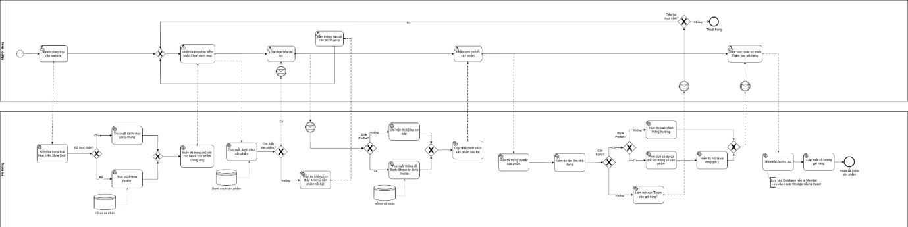

Hình 3.4: BPMN quy trình tìm kiếm, lọc sản phẩm và thêm vào giỏ hàng (link)
Bên cạnh tìm kiếm bằng từ khóa và danh mục, Velura bổ sung cách tìm kiếm bằng hình ảnh theo kiểu Google Lens, giúp Guest và Member tìm được sản phẩm tương tự khi đã có sẵn một bức ảnh trang phục nhưng chưa biết gọi tên hay dùng từ khóa nào. Tại ô tìm kiếm trên thanh điều hướng, người dùng nhấn biểu tượng camera để mở cửa sổ chọn ảnh, có thể tải ảnh từ thiết bị, chụp trực tiếp, kéo thả hoặc dán ảnh. Hệ thống kiểm tra định dạng (JPG, PNG, WEBP) và dung lượng tối đa 5 MB trước khi xử lý; ảnh không hợp lệ bị từ chối ngay tại cửa sổ chọn ảnh kèm lý do cụ thể và không được gửi sang dịch vụ AI. Với ảnh hợp lệ, hệ thống hiển thị ảnh xem trước cùng khung chọn vùng (mặc định là toàn bộ ảnh) để người dùng khoanh đúng món đồ cần tìm khi ảnh có nhiều món.
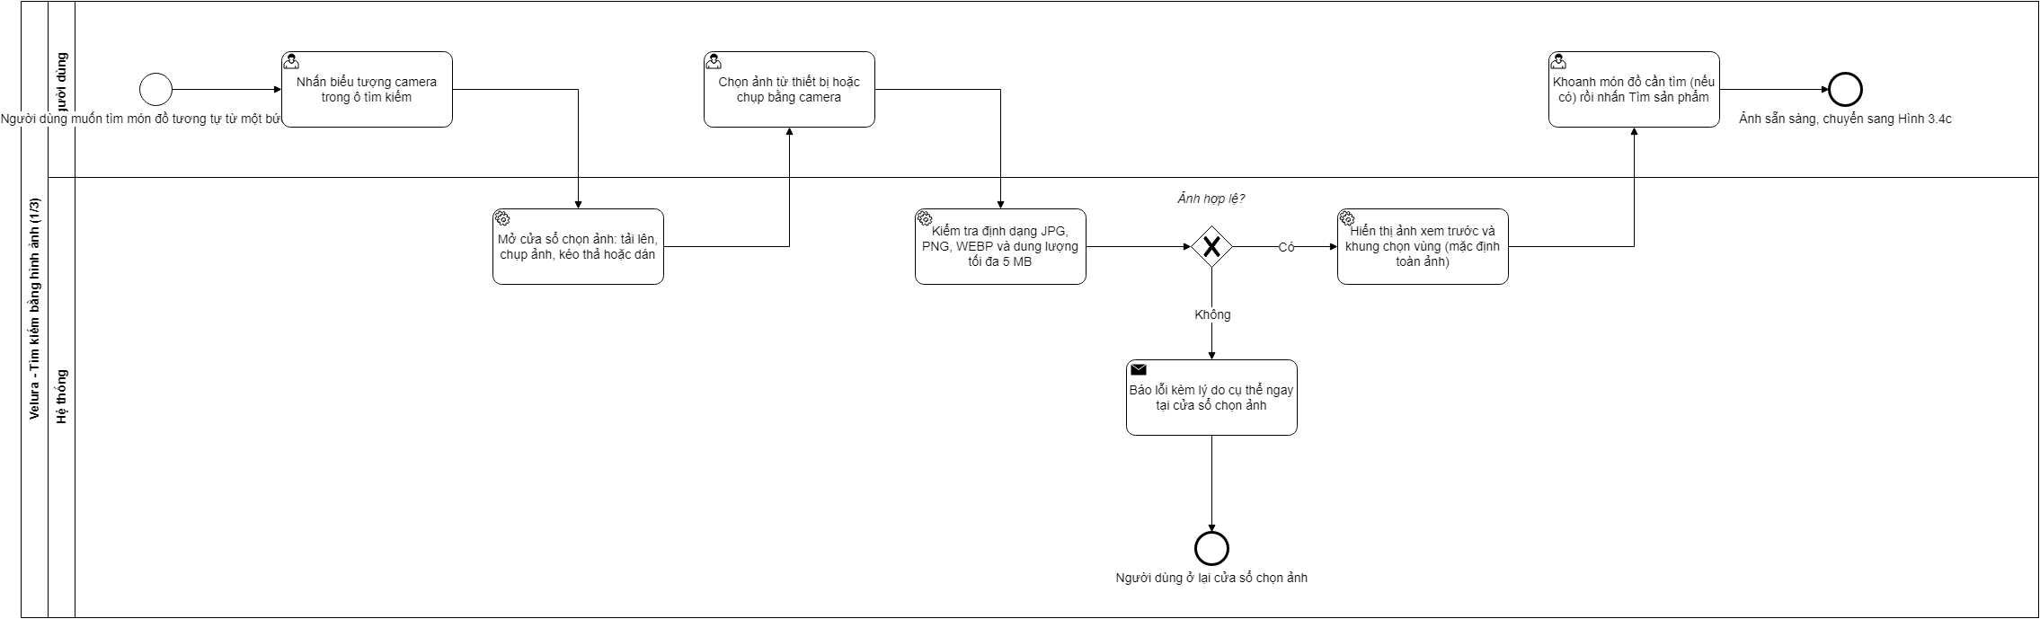

Hình 3.4b: BPMN quy trình chọn ảnh và kiểm tra ảnh trong tìm kiếm bằng hình ảnh
Sau khi người dùng nhấn Tìm sản phẩm, hệ thống kiểm tra giới hạn tần suất của phiên rồi gửi ảnh tới dịch vụ AI để nhận diện trang phục và trả về các thuộc tính có cấu trúc gồm loại sản phẩm, màu sắc, phom dáng, chất liệu và phong cách. Nếu dịch vụ lỗi hoặc không phản hồi trong 15 giây (sau tối đa 2 lần thử lại), hệ thống báo lỗi tạm thời và cho phép thử lại; nếu ảnh không phải trang phục, hệ thống thông báo không nhận diện được và gợi ý chụp lại một món đồ rõ nét hoặc chuyển sang tìm bằng từ khóa. Với ảnh hợp lệ, các thuộc tính được ghép thành một mô tả văn bản, chuyển thành vector embedding rồi so khớp với vector của các sản phẩm đang bán theo độ tương đồng cosine (ngưỡng mặc định 0,45, tối đa 20 sản phẩm). Ảnh chỉ được dùng để xử lý trong lượt tìm kiếm hiện tại và không được lưu lại sau khi có kết quả. Nếu không có sản phẩm nào đủ tương đồng, hệ thống hiển thị thông báo kèm khối “Sản phẩm nổi bật”.
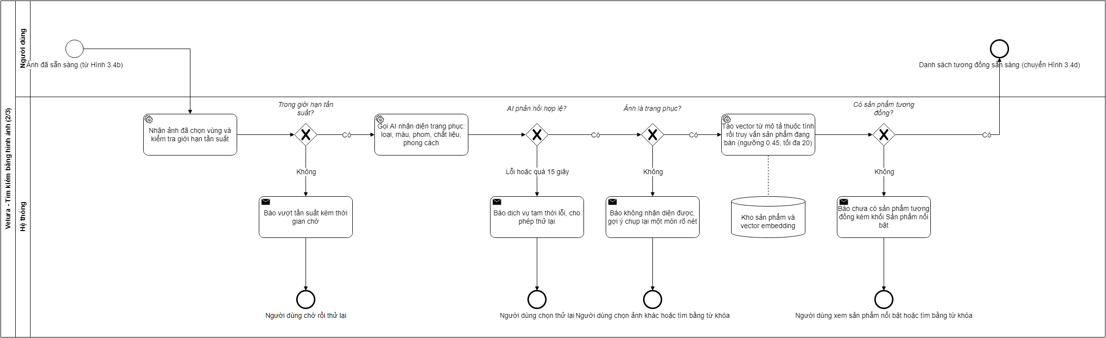

Hình 3.4c: BPMN quy trình phân tích ảnh và so khớp sản phẩm
Để tối ưu với Style Quiz đã có trên web, danh sách tương đồng tiếp tục đi qua bước kiểm tra Style Profile như block “Gợi ý dành cho bạn” ở trang chủ. Nếu người dùng đã có Style Profile (Member lấy từ cơ sở dữ liệu, Guest lấy từ phiên), hệ thống chấm điểm lại kết quả theo dáng người, phong cách, tone da, dịp sử dụng và ngân sách, đồng thời gắn nhãn “Hợp dáng người của bạn”. Nếu chưa có, hệ thống giữ thứ tự theo độ tương đồng, khóa bộ lọc Dáng người theo quy tắc SHOP -02 và hiển thị banner mời làm Style Quiz. Trang kết quả gồm ảnh gốc thu nhỏ, các chip thuộc tính cho phép sửa hoặc xóa khi AI nhận diện sai, ô thêm từ khóa, các bộ lọc danh mục, giá, màu, size sẵn có và lưới sản phẩm. Khi người dùng tinh chỉnh, hệ thống tìm lại theo thuộc tính đã chỉnh mà không cần tải lại ảnh. Khi người dùng chọn một sản phẩm, các bước xem chi tiết, gợi ý size, chọn size, màu và Thêm vào giỏ hàng tiếp tục như mô tả ở Hình 3.4.
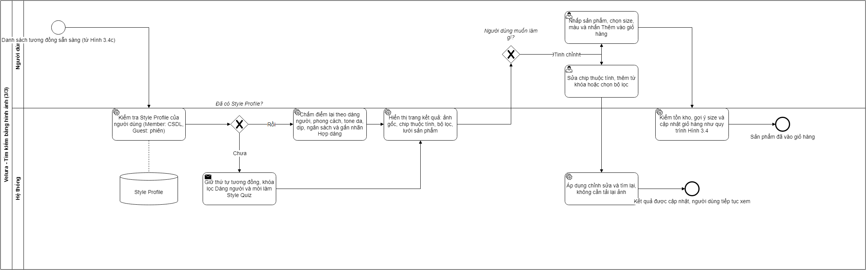

Hình 3.4d: BPMN quy trình tối ưu theo Style Quiz, tinh chỉnh kết quả và thêm vào giỏ hàng

3.1.3.2. Quy tắc nghiệp vụ

Bảng 3.3: Quy tắc nghiệp vụ quy trình tìm kiếm, lọc sản phẩm và thêm vào giỏ hàng
Mã quy tắc | Tên quy tắc | Mô tả chi tiết | Hành động hệ thống
SHOP -01 | Cá nhân hóa trang chủ | Block "Gợi ý dành cho bạn" hoạt động dựa trên Style Profile đang có hiệu lực (từ Session của Guest hoặc DB của Member). | Lấy dữ liệu Style Profile; đối chiếu thông số để hiển thị danh sách Combo Outfit phù hợp vóc dáng, tone da và phong cách.
SHOP -02 | Giới hạn lọc Body Type | Bộ lọc tìm kiếm nâng cao theo dáng người (Body Type) chỉ hiển thị và có hiệu lực đối với tài khoản Member đã làm Style Quiz. | Ẩn hoặc làm mờ bộ lọc Body Type đối với khách vãng lai và Member chưa hoàn thiện hồ sơ phong cách.
SHOP -03 | Tính toán size thông minh | Tại trang chi tiết sản phẩm, hệ thống tự động chạy thuật toán đối chiếu số đo cơ thể của tài khoản với bảng quy chuẩn size của nhà sản xuất. | Render dòng văn bản gợi ý size động (Ví dụ: "Size L là lựa chọn vừa vặn nhất với bạn") theo thời gian thực khi trang chi tiết được tải.
SHOP -04 | Lưu trữ giỏ hàng đa nền tảng | Giỏ hàng của Member phải được đồng bộ trực tiếp vào CSDL đám mây. Giỏ hàng của Guest được lưu trữ tạm thời tại thiết bị cục bộ. | Phân nhánh lưu trữ dữ liệu; tự động hợp nhất giỏ hàng Local vào Database nếu Guest thực hiện đăng nhập sau đó.
SHOP -05 | Giới hạn thêm vào giỏ hàng | Người dùng không được phép thêm một mặt hàng vào giỏ nếu số lượng tồn kho khả dụng của Size/Màu đó bằng 0. | Tự động làm mờ nút "Thêm vào giỏ hàng" và chuyển trạng thái hiển thị thành "Tạm hết hàng" (Out of Stock).
SHOP -06 | Điểm vào tìm kiếm bằng hình ảnh | Biểu tượng camera hiển thị trong ô tìm kiếm cho cả Guest và Member, không yêu cầu đăng nhập. | Mở cửa sổ chọn ảnh với các cách tải lên, chụp ảnh, kéo thả hoặc dán; nếu quyền camera bị từ chối thì chuyển về tải ảnh lên.
SHOP -07 | Kiểm tra ảnh đầu vào | Chỉ chấp nhận ảnh JPG, PNG, WEBP có dung lượng tối đa 5 MB. | Từ chối ảnh sai định dạng hoặc quá nặng ngay tại cửa sổ chọn ảnh kèm lý do cụ thể; không gửi ảnh tới dịch vụ AI.
SHOP -08 | Chọn vùng tìm kiếm | Vùng tìm mặc định là toàn bộ ảnh; người dùng có thể khoanh một món đồ khi ảnh có nhiều món. | Cắt ảnh theo vùng đã chọn trước khi gửi phân tích; mỗi lượt tìm chỉ phân tích một món đồ.
SHOP -09 | Nhận diện trang phục | Ảnh được phân tích để lấy thuộc tính gồm loại sản phẩm, màu, phom, chất liệu, phong cách. Ảnh không phải trang phục không được dùng để tìm kiếm. | Gọi dịch vụ AI với thời gian chờ tối đa 15 giây, thử lại tối đa 2 lần; trả thuộc tính có cấu trúc, hoặc thông báo không nhận diện được / lỗi dịch vụ.
SHOP -10 | So khớp sản phẩm tương đồng | Chỉ so khớp với sản phẩm đang bán và xếp theo độ tương đồng giảm dần. | Tạo vector embedding từ mô tả thuộc tính, truy vấn với ngưỡng tương đồng cấu hình (mặc định 0,45), lấy tối đa 20 sản phẩm; nếu không có kết quả thì hiển thị khối Sản phẩm nổi bật.
SHOP -11 | Tối ưu theo Style Quiz | Kết quả tìm bằng ảnh được cá nhân hóa theo Style Profile đang có hiệu lực (phiên của Guest hoặc CSDL của Member), cùng nguồn dữ liệu với SHOP -01; bộ lọc Dáng người vẫn tuân theo SHOP -02. | Có Style Profile: chấm điểm lại theo dáng người, phong cách, tone da, dịp, ngân sách và gắn nhãn “Hợp dáng”. Chưa có: giữ thứ tự tương đồng, khóa lọc Dáng người và hiển thị banner mời làm Style Quiz.
SHOP -12 | Tinh chỉnh kết quả | Người dùng được sửa hoặc xóa thuộc tính do AI nhận diện, thêm từ khóa và dùng các bộ lọc danh mục, giá, màu, size hiện có. | Tìm lại theo thuộc tính và bộ lọc đã chỉnh mà không cần tải lại ảnh.
SHOP -13 | Bảo vệ quyền riêng tư và chi phí AI | Ảnh chỉ dùng để tìm kiếm trong lượt hiện tại, không lưu lâu dài; số lượt tìm bằng ảnh được giới hạn theo phiên. | Xóa ảnh sau khi trả kết quả, chỉ ghi nhật ký lượt tìm (không ghi nội dung ảnh); trả thông báo kèm thời gian chờ khi vượt giới hạn.

3.1.3.3. Tình huống ngoại lệ
Tình huống 1: Không thể tải danh sách sản phẩm
Mô tả: Trong quá trình tìm kiếm hoặc áp dụng bộ lọc, hệ thống gặp lỗi truy vấn dữ liệu hoặc mất kết nối tới cơ sở dữ liệu khiến danh sách sản phẩm không thể hiển thị.
Cách xử lý: Hệ thống hiển thị thông báo: "Đã xảy ra lỗi trong quá trình tải dữ liệu. Vui lòng thử lại sau ít phút." Đồng thời ghi nhận thông tin lỗi vào hệ thống nhật ký (Log) để phục vụ việc giám sát và khắc phục sự cố.
Tình huống 2: Sản phẩm hết hàng ngay tại thời điểm bấm "Thêm vào giỏ".
Mô tả: Tại thời điểm xem thì còn hàng, nhưng khi click nút "Thêm vào giỏ" thì số lượng tồn kho hệ thống đã về 0.
Cách xử lý: Hệ thống chặn hành động thêm, không tăng số lượng giỏ hàng, hiển thị thông báo lỗi: "Sản phẩm với kích cỡ/màu sắc này hiện đã hết hàng. Vui lòng chọn màu/size khác." và tự động cập nhật lại trạng thái nút bấm thành "Hết hàng".
Tình huống 3: Hệ thống tạm thời không thể truy xuất dữ liệu sản phẩm
Mô tả: Trong quá trình tìm kiếm hoặc áp dụng bộ lọc, hệ thống gặp sự cố khi truy xuất cơ sở dữ liệu nên không thể hiển thị danh sách sản phẩm.
Cách xử lý: Hệ thống hiển thị thông báo: "Hệ thống đang gặp sự cố trong quá trình tải dữ liệu. Vui lòng thử lại sau." Đồng thời ghi nhận lỗi vào nhật ký hệ thống (Log) để phục vụ công tác giám sát và khắc phục.
Tình huống 4: Thành viên chưa tạo Hồ sơ phong cách nhưng muốn sử dụng bộ lọc Dáng người
Mô tả: Khách hàng đã đăng nhập nhưng trước đó đã chọn bỏ qua bước làm khảo sát phong cách (Style Quiz). Hiện tại, khách hàng muốn sử dụng bộ lọc dáng người để tìm kiếm sản phẩm phù hợp.
Cách xử lý: Hệ thống sẽ không cho phép áp dụng bộ lọc này. Khi khách hàng nhấp vào, sẽ xuất hiện một cửa sổ Popup hoặc hộp thoại nhỏ với thông báo: "Tính năng này cần thông tin số đo của bạn để hoạt động chính xác. Hãy nhấn vào đây để thiết lập Hồ sơ phong cách chỉ mất 2 phút!" cùng với nút chuyển hướng hỗ trợ khách hoàn tất thao tác một cách nhanh chóng.
Tình huống 5: Ảnh sai định dạng hoặc vượt quá dung lượng cho phép
Mô tả: Người dùng chọn tệp không phải JPG, PNG, WEBP hoặc có dung lượng lớn hơn 5 MB trong cửa sổ chọn ảnh.
Cách xử lý: Hệ thống không gửi ảnh đi xử lý, hiển thị thông báo ngay tại cửa sổ chọn ảnh: “Ảnh không hợp lệ. Vui lòng chọn ảnh JPG, PNG hoặc WEBP có dung lượng tối đa 5 MB.” và giữ người dùng ở lại cửa sổ để chọn ảnh khác.
Tình huống 6: Người dùng không cấp quyền camera
Mô tả: Người dùng chọn chụp ảnh nhưng trình duyệt hoặc thiết bị từ chối quyền truy cập camera.
Cách xử lý: Hệ thống hiển thị thông báo: “Không thể mở camera. Bạn có thể tải ảnh lên từ thiết bị.” và tự chuyển về chế độ tải ảnh lên, kéo thả hoặc dán ảnh.
Tình huống 7: Ảnh không phải trang phục hoặc không nhận diện được
Mô tả: Ảnh là phong cảnh, thực phẩm, quá mờ hoặc có nhiều món đồ khiến dịch vụ AI không xác định được trang phục cần tìm.
Cách xử lý: Hệ thống không chạy bước so khớp, hiển thị thông báo: “Chưa nhận diện được trang phục trong ảnh. Hãy thử ảnh rõ nét hơn, chỉ có một món đồ.” kèm hai lựa chọn “Thử ảnh khác” và “Tìm bằng từ khóa”.
Tình huống 8: Dịch vụ nhận diện ảnh bị lỗi hoặc quá thời gian chờ
Mô tả: Dịch vụ AI không phản hồi trong 15 giây (sau tối đa 2 lần thử lại) hoặc trả lỗi.
Cách xử lý: Hệ thống dừng lượt tìm, hiển thị thông báo: “Dịch vụ tìm kiếm bằng hình ảnh đang tạm thời gián đoạn. Vui lòng thử lại sau.” kèm nút “Thử lại”, đồng thời ghi nhận lỗi vào nhật ký hệ thống (Log) để giám sát.
Tình huống 9: Không có sản phẩm tương đồng với ảnh
Mô tả: Trang phục được nhận diện nhưng không có sản phẩm đang bán nào đạt ngưỡng tương đồng.
Cách xử lý: Hệ thống hiển thị thông báo: “Chưa tìm thấy sản phẩm giống với ảnh của bạn.” kèm khối “Sản phẩm nổi bật” và gợi ý chỉnh lại thuộc tính hoặc tìm bằng từ khóa.
Tình huống 10: Vượt giới hạn số lượt tìm bằng hình ảnh
Mô tả: Một phiên gửi quá nhiều yêu cầu tìm bằng ảnh trong thời gian ngắn.
Cách xử lý: Hệ thống từ chối lượt tìm mới và hiển thị thông báo: “Bạn đã tìm bằng hình ảnh quá nhiều lần. Vui lòng thử lại sau ít phút.” kèm thời gian chờ; tìm kiếm bằng từ khóa vẫn hoạt động bình thường.
Tình huống 11: Thành viên chưa có Hồ sơ phong cách dùng bộ lọc Dáng người trên kết quả tìm bằng ảnh
Mô tả: Khách hàng đã đăng nhập nhưng chưa làm Style Quiz, muốn dùng bộ lọc Dáng người trên trang kết quả tìm bằng hình ảnh.
Cách xử lý: Tương tự Tình huống 4, hệ thống không áp dụng bộ lọc và hiển thị popup mời thiết lập Hồ sơ phong cách; kết quả vẫn giữ nguyên thứ tự theo độ tương đồng với ảnh.

